  األكاديمية الجهوية | : |  | اسم األستاذ)ة( | :
املديرية اإلقليمية | : |  | املوسم الدراس ي | : | 2024-2023
املؤسسة التعليمية | : |  | املرجع املعتمد | : | املنيرفي النشاط العلمي

التوزيع السنوي لمادة النشاط العلمي - المستوى الخامس
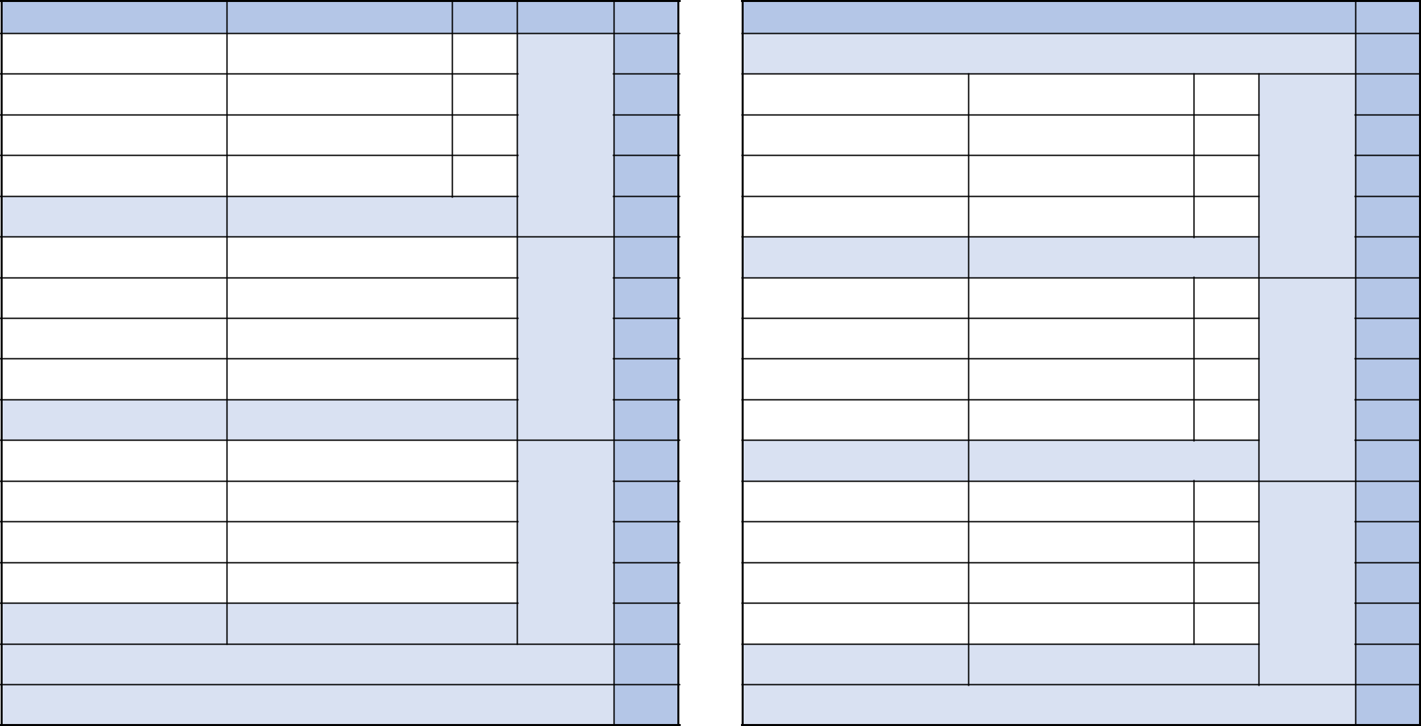

األسبوع

1

المحور | الحصص | الحصة األولى في األسبوع | الحصة الثانية في األسبوع

تقويم تشخيصي ودعم استدراكي

األسبوع

18

المحور

الحصص الحصة األولى في األسبوع

1 و 2 التوالد عند الحيوانات البيوضة

الحصة الثانية في األسبوع

التوالد عند الحيوانات البيوضة

2

3

4

5

6

7

8

9

10

11

12

13

14

15

صحة اإلنسان والتفاعل مع البيئة

الكائنات الحية

ووظائفها

وتفاعالتها مع

البيئة

تصنيف المادة

وخصائصها

1 و 2

3 و 4

5 و 6

7 و 8

1 و 2

3 و 4

5 و 6

7 و 8

1 و 2

3 و 4

5 و 6

7 و 8

الهضم والجهاز الهضمي

التنفس عند اإلنسان

االحتياجات الغذائية

الجهاز الدوراني

تقويم ودعم تعلمات الوحدة األولى

التربة وخصائصها

الكائنات الحية في التربة ودورها

عوامل تدهور التربة وحمايتها

التربة والفالحة

تقويم ودعم تعلمات الوحدة الثانية

الكتلة

انحفاظ الكتلة

المحاليل

طرق فصل خليط

أركب أعضاء الجهاز الهضمي

االحتياجات الغذائية

الجهاز الدوراني

الجهاز البولي

Introduction au coding

(Scratch)

التربة وخصائصها

الكائنات الحية في التربة ودورها

عوامل تدهور التربة وحمايتها

أصنع نظاما للسقي بالتنقيط

L'interface du logiciel Scratch

الكتلة

انحفاظ الكتلة

المحاليل

أصنع تركيبا لتصفية ماء عكر

19

20

21

22

23

24

25

26

27

28

29

30

31

32

دورات الحياة

والتوالد والوراثة عند الكائنات الحية

الكهرو

مغناطيسية - أشكال وطرق تحويل الطاقة - القوى والحركة

الخصائص الطبيعية لألرض ومواردها -
األرض في النظام الشمسي

3 و 4 |  | التوالد عند الحيوانات الولودة
5 و 6 |  | التكاثر الالجنسي عند النباتات
7 و 8 |  | التكاثر الجنسي عند النباتات الزهرية
 | تقويم ودعم تعلمات الوحدة الرابعة
1 و 2 |  | المغناطيس والمجال المغناطيسي
3 و 4 |  | المغناطيس الكهربائي - المنوب
5 و 6 |  | أشكال وطرق انتقال الطاقة
7 و 8 |  | الحركة والقوة - النواس البسيط
 | تقويم ودعم تعلمات الوحدة الخامسة
1 و 2 |  | الموارد المائية
3 و 4 |  | أحافظ على الماء
5 و 6 |  | الهواء
7 و 8 |  | الشمس
 | تقويم ودعم تعلمات الوحدة السادسة

التوالد عند الحيوانات الولودة التكاثر الالجنسي عند النباتات أنجز مشروعا لتربية الحلزون Manipuler le logiciel Paint المغناطيس والمجال المغناطيسي المغناطيس الكهربائي - المنوب أشكال وطرق انتقال الطاقة الحركة والقوة - النواس البسيط

Manipuler le logiciel Word

الموارد المائية

أصمم مجلة علمية

الهواء

الشمس

Manipuler un moteur de

recherche

16

تقويم ودعم تعلمات الوحدة الثالثة

L'arrière-plan du logiciel

Scratch

33

تقويم ودعم تعلمات األسدس الثاني

17

تقويم ودعم تعلمات األسدس األول

34

إجراءات آخر السنة

توقيع األستاذ)ة(: توقيع املدير)ة(: توقيع املفتش)ة(:

